Метод настройки дельты на 20 ти метровый диапазон

До этого дня я эксплуатировал антенну на 20-ти метровый диапазон немного другой конфигурации. КСВ антенны были приемлемые, но не идеальные. Минимум КСВ был 2. И я решил переделать антенну по другим чертежам. На рисунке видно расчет антенны.
Я применил кабель RG-58(~17m).
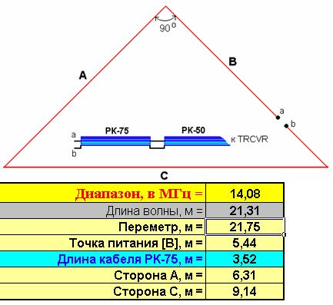
После установки уже подготовленной антенны на крышу. Подключил аннализатор R5OE к эквиваленту и откаллибровал прибор
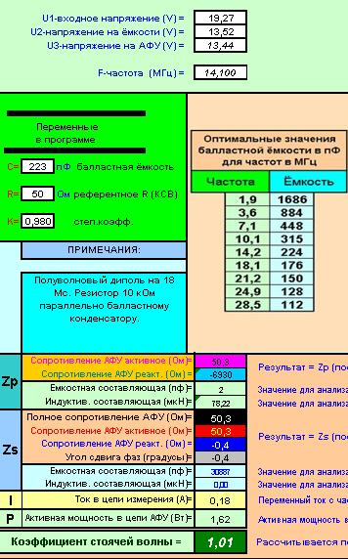

После подключил антенну к анализатору и увидел следующую картину…
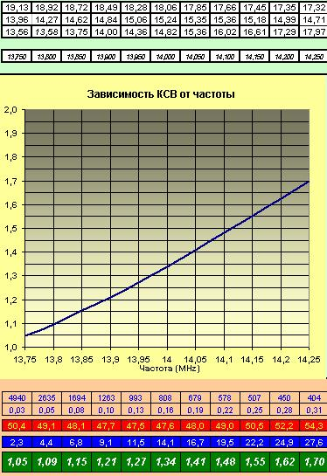

Конечно мне не понравилась картинка. И пришлось лезть опять на крышу, что бы настраивать антенну. Сначала была укорочена горизонтальная часть антенны на 15 см.
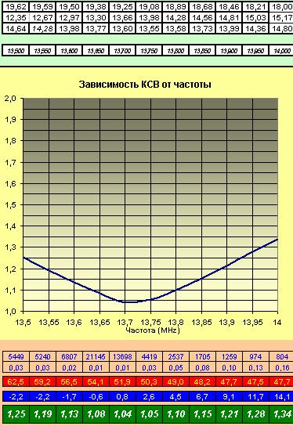
Далее я укоротил ещё на 15 см горизонтальную сторону треугольника…
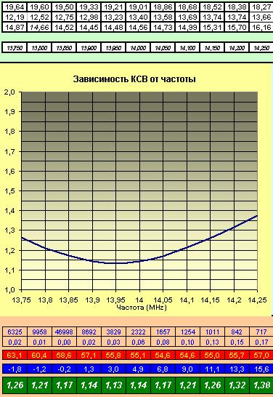

Так как горизонтальная часть антенны стала короче, увеличилось волновое сопротивление антенны до 55 Ом. Резонанс антенны стал приближаться к 14МГц – это хорошо, а рост волнового сопротивления – это уже не сильно меня устраивало.
Решил изолятор сместить так, что бы увеличить длину горизонтальной стороны. Итого на 30 см был смещён изолятор. Сторона С в результате была доведена до расчётных 9,14см, а вот сторона А стала короче на 30 см. Померяли и получили следующую картину.

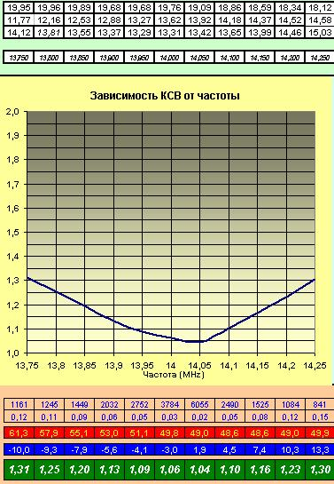

Конечно же на этом этапе настройки можно было и остановится, но я работаю в SSB поэтому мне надо полоса 14,100-14,150МГц (у нас в Украине укоротили 20ку для р/любителей) Продолжаем настройку….
Оказалось, что горизонтальная часть антенны велика, волновое сопротивление антенны начало падать. Пришлось опять сместить изолятор, только уже в обратном направлении примерно на 7…10 см. Итого полотно антенны С = 9,04м. Теперь после замеров видим сл. картину..
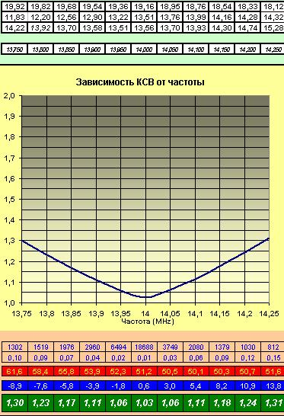

Вот это меня больше устраивает! Ну чтож необходимо немного подогнать резонанс антенны методом укорочения и всё должно стать на свои места. Так и делаю… укарачиваю полотно С на 7 см.
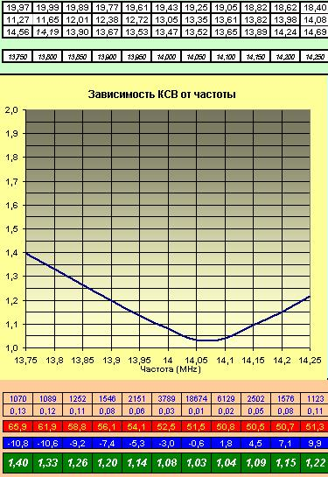

И вот результат. На 15..20 Ватт. Все кореспонденты оценили мой сигнал по громкости на 9…9+

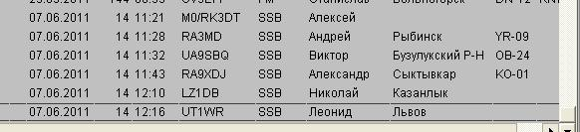

С ув Андрей UR5VDM
Больша благодарность Виталию R5OE за прекрасный прибор!

73!

